智能纪要：36、 J：院系就业真相与自身契合 2026年1月22日
会议主题：36、 J：院系就业真相与自身契合
上传时间：1月22号（周四） 22:23 （GMT+08）

智能纪要由 AI 生成，可能不准确，请谨慎甄别后使用

总结
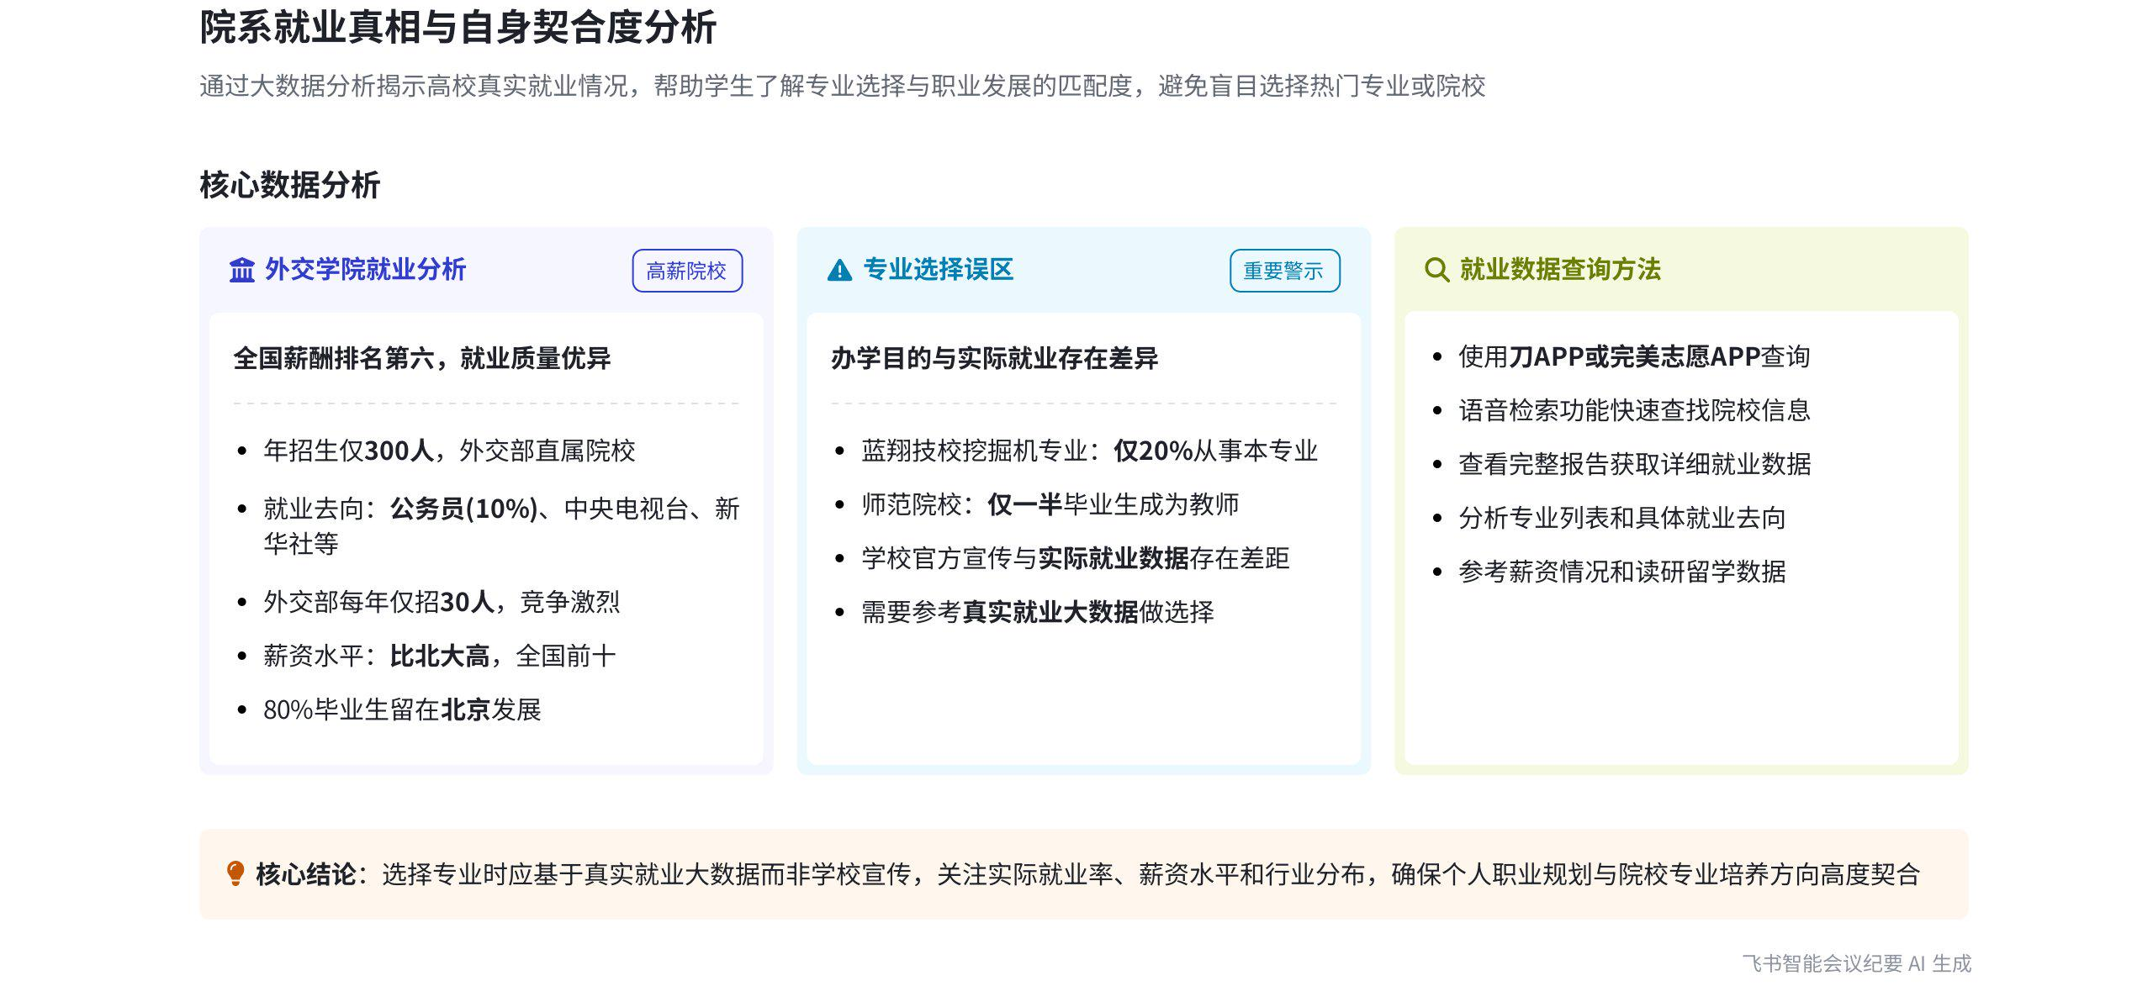
本次会议主要围绕学校就业情况展开，以外交学院为例介绍了如何利用 APP 查询学校就业数据，并通过蓝翔技校等案例强调就业数据的重要性，同时指出提升能力有多种路径，内容如下：
- 外交学院就业分析
- 学校背景与知名度
- 学校性质：外交学院是外交部直属院校，专门培养外交官，每年仅招 300 人，属于提前批招生。
- 知名度低原因：因其专业性强、招生人数少、提前批招生且分数线不公布，也不出现在常见排行榜中，所以知名度相对较低。
- 专业查询与数据获取
- 查询方式：可通过刀 APP 或完美志愿 APP，输入外交学院，也可用语音检索，点击绿色按钮查看完整报告，能获取详细就业数据，首页下拉可看到专业列表。
- 专业情况：外交学院有外交学、国际政治、小语种、国际贸易、经济等约 20 多个专业。
- 就业行业与单位  - 就业行业：毕业去向最多的行业是公务员，其次是专业咨询类（如翻译）、出版传媒、教育互联网等。  - 就业单位：就业最多的单位包括中央电视台、港中旅资产经营、中旅景区投资、新华社、西门子中国、出口信用保险、外交部等。其中外交部每年从外交学院仅招 30 人。 |  | 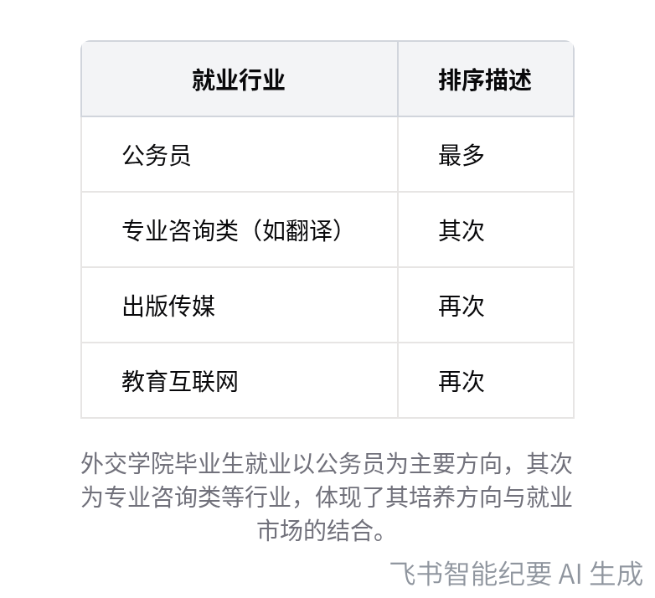  外交学院毕业生就业行业排序
- 其他就业相关数据
- 薪资情况：外交学院薪资较高，在全国排名前十，比清华略低，比北大高。
- 地域分布：毕业生 80% 留在北京、上海。
- 读研情况：45% 在本校读研，还有部分去人民大学等。
- 留学情况：留学去向包括斯坦福、哥伦比亚、伦敦大学等世界一流大学，还提供留学专业方向参考及毕业个例。
- 就业数据的重要性
- 学校办学与就业差异
- 普遍现象：说话人1指出学校办学目的和就业结果不一致是正常现象，如师范院校师范专业毕业生去学校任教的比例不高。
- 蓝翔技校案例：蓝翔技校宣传挖掘机专业好，但实际 10 个该专业毕业生中只有 2 个能从事开挖掘机工作，而全国优秀挖机选手多由工地培养。
- 数据的现实意义
- 避免盲目选择：就业数据能帮助人们看清现实，不盲目听从学校官方宣传，因为学校往往只说自身好话，甚至自身都不了解真实就业情况。
- 辅助升学参考：可用于评价学校本科生培养的学生整体素质，为升学、读研方向提供参考。
- 提升能力的途径
- 多种途径选择：说话人1认为提升能力（q 胜任力）并非只有通过学校高考路径，还可以选择民营培训学校，也可以自学，如牛顿自学成为伟大的物理学家，其本人高三自学实现高考逆袭。
- 大数据时代的改变：大数据时代让人们在做选择时有了数据参考，不再盲目，如某大学就业办主任因学生看到数据后索要，也跑来寻求数据。
[该类型的内容暂不支持下载]

智能章节
00:02 OB就业是否符合化学职业选择预期
本章节说话人1提及ob placement即就业方面的问题，强调要关注就业是否符合在chemistry里为自己选定的职业方向预期，也就是考量就业是否能达到之前所定的那些相关条件。
00:17 2014年外交学院薪酬排第六令人意外
本章节说话人1以外交学院为例展开讲述。2014年人民日报发布中国高校薪酬排行榜，外交学院排全国第六名，这让说话人1很吃惊，其第一反应是数据搞错了，原因是自己此前没听说过这所学校，且它未出现在常见的大学排行榜如武书连等榜单中。
01:11 外交学院招生情况及专业选择数据难查问题
本章节主要介绍外交学院，它是外交部直属院校，专门培养外交官，每年仅招300人，属提前批，知名度不高，分数线不公布且不在排行榜。说话人还提及很多人会关注该校及专业情况，但相关数据难查，为此用大数据构建就业地图助了解选择。该校约20多个专业，进该校也不意味着能当外交官。
03:04 介绍用APP查询外交学院信息及就业数据方法
本章节说话人1指导大家使用刀APP或完美志愿APP查询外交学院信息。可直接输入学校名，也可用语音检索，在APP底部点语音按钮说出“外交学院”，第一屏有基本信息，点绿色按钮查看完整报告可得详细就业数据。在首页下拉能看到专业列表，可点击查看如外交学专业的就业数据。
04:09 外交学院就业行业分析及考公趋势探讨
本章节主要围绕外交学院就业数据展开。有一千多个样本足以分析该校就业情况，毕业生去向最多的行业依次为公务员、专业咨询（如翻译）、出版传媒、教育互联网等。当下志愿填报咨询倾向求稳，建议选能当公务员的学校专业，外交学毕业生中达10%去当公务员，比例较高。
05:08 外交学院就业去向及学校办学与就业的关系
本章节主要讨论了外交学院毕业生去向。该校毕业生去中央电视台最多，此外还有港中旅资产经营、新华社等单位。外交部虽对口但名额有限，每年仅招30人。还提及师范院校毕业生当老师比例也不高。强调学校办学目的和结果可能不一致，应根据就业市场调整，数据是由市场经济得来的。
08:16 蓝翔技校挖掘机专业就业差及行业培养现状
本章节主要讨论了蓝翔技校挖掘机专业的情况。蓝翔技校广告宣传深入人心，但实际就业情况很差，10个该专业毕业生中仅2人能开挖掘机，未达培养目的。经查询，全国挖掘机培养最好的是北京一所技校，而多数优秀挖机选手是工地培养的，还提到拿q可补足能力从无到有需培训。
09:42 培训路径多样，自学与数据参考很重要
本章节主要讨论了培训的多种方式，包括通过高考上学校、去民营培训学校以及自学。说话人以牛顿自学成才和自身高三自学逆袭为例，强调自学的重要性，指出学校并非唯一的学习路径，还提出要借助数据看清现实，不要盲目听从官方宣传。
10:32 学校数据缺失及外交学院就业薪资分布情况
本章节提到学校通常只会展示自身好的一面，举例某大学就业办主任因学生质问来索要数据，指出大数据时代能让人们做选择时不再盲目。还以外交学院为例，说明大家对其大数据感兴趣，该校薪资高排全国前十，毕业学生多留在北京、上海，两地占比达80%。
12:09 读研数据可作升学参考及学校素质评价依据
本章节主要讨论了读研数据的参考价值。指出某学校45%学生在本校读研，还有不少去人民大学，这些数据既可为学生选择读研方向提供参考，也能用于评价学校本科生培养的学生整体素质，尤其适用于知名度不高的学校。此外，还提到就业数据也很重要，可看大企业对学校的认可度。
13:04 留学学校、专业及就业个例的参考价值
本章节主要围绕留学展开。提及留学可选的学校如斯坦福、哥伦比亚、伦敦大学等世界一流大学；强调提供留学专业建议，因研究生阶段专业划分比本科更细，前辈经验有参考价值；还给出很多毕业去国外读研后从事工作的个例，供大家进一步参考。
[该类型的内容暂不支持下载]

关键决策
本次会议为分享类会议，无关键决策。会议关键内容总结如下：
- 学校就业数据：以外交学院为例，介绍可通过 APP 查询学校就业数据，包括就业行业、单位、薪资、地域分布、读研和留学情况等，这些数据能帮助了解学校和专业，辅助升学和就业选择。
- 学校办学与就业现实：指出学校办学目的和就业结果可能不一致，如外交学院毕业生进外交部名额有限，师范院校毕业生当老师比例不高，蓝翔技校挖掘机专业就业情况差。
- 提升能力路径：提到提升能力有多种路径，如高考上大学、民营培训学校、自学等，强调不要盲目听从学校官方宣传，要依据数据看清现实。
[该类型的内容暂不支持下载]

金句时刻
「用一点几亿人的数据去构建人才人生地图和就业大数据，能让每个人了解所有选择。」
—— 说话人 1，突出了数据在帮助人们了解学校和专业选择方面的重要作用。

「学校不是提升能力的唯一路径，数据能帮助我们看清现实，不要盲目听从官方宣传。」
—— 说话人 1，提醒人们要理性看待学校宣传，借助数据做出更合理的选择。

「在选择研究生专业方向时，前辈走过的路具有参考价值和意义。」
—— 说话人 1，为人们在选择读研专业方向时提供了实用的建议。
[该类型的内容暂不支持下载]

相关链接
- 妙记：36、 J：院系就业真相与自身契合
- 文字记录
- 36、 J：院系就业真相与自身契合 2026年1月22日

